探索记录：从一箱资料到一条能跑的分拣流水线
2026-09-18 — 2026-09-29。本文按时间讲这段开发做了什么、为什么那样做、以及哪些判断被实测推翻。结论性数据见需求规格，逐条实机证据见硬件实测。
给组员讲解和展示用的版本是在线文档，按“资产 → 实现过程 → 发现的问题 → 结果”重排；本文保留按时间的完整叙述。

一、起点：先分清三种“有”
拿到的是一箱课程资料：昇腾开发板、Dofbot 六舵机机械臂、腕部 USB 相机，还有几 GB 的官方包、Notebook、模型文件。
第一件事不是写代码，是给“有”分级：
状态 | 含义
文件存在 | 盘里有这个模型、这段代码
官方示例描述可运行 | 文档说它能跑
本机实测通过 | 我们在这台设备上跑过，有记录

这条约定贯穿全程。后面每一个结论都标注日期、设备、版本、条件和证据，因为“资料里有”和“我们验证过”在工程上是两件事——这段开发里至少三次差点把前者当成后者。
同时划定安全边界：不整本执行含顶层运动指令的课程 Notebook。那些脚本会直接驱动机械臂，而我们当时还不知道这台设备的限位在哪。

二、让它动起来，但先知道哪里不能动
早期实测发现 1–5 号单舵机写入不生效，六舵机批量小步动作和回读可用——于是所有运动都走“批量写 + 分段 + 每段核对回读”的通道。
更关键的是禁入区。机械臂底座装在 9 cm 高的平台上，手臂可以转到平台正上方然后撞上去。我们用四次实际接触（手动折叠贴到平台、回程碰撞等）和日志里 195 个无碰撞姿态，拟合出一个平台包络模型：
- 平台是绕一轴的“盒子”：半径 8 cm，顶面 z = +7.6 cm
- 夹爪包络分两段：舵机外壳两侧各 3.5 cm，手指段两侧各 1.5 cm
- 四次接触的余量都 ≤ +0.1 cm，195 个安全姿态的余量都 ≥ +0.6 cm

两者之间只有 5 mm 的区分带，所以模型额外留了 0.4 cm。这个模型是从碰撞数据反推的，不是从图纸抄的——图纸没有，而且夹爪外壳的实际包络和理论尺寸不一样。
地图是一张 A4 纸上的 20 个 ArUco 码，打印件为 dofbot_map_a4_v2.pdf，须按 100% 实际尺寸打印：
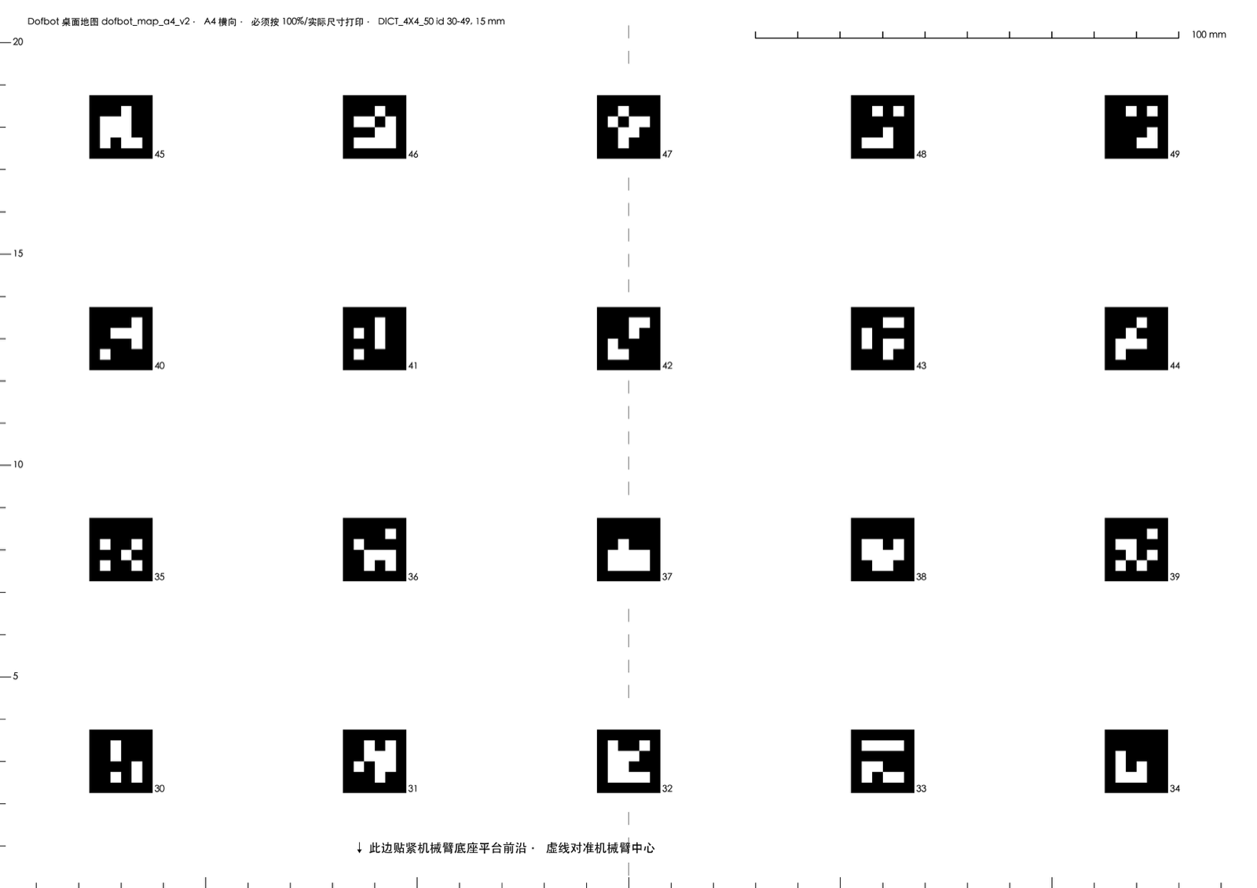
底边贴紧机械臂底座平台前沿，虚线对准机械臂中心。它同时提供桌面坐标系、数据采集的真值位置和投放目标位。
桌面高度同样靠触碰测定：让指尖轻触桌面，读正解坐标，得到 −1.42 cm。这个值后来成了整个系统的基准，也在第七节里救了一次命。

三、自己的数据集和模型
官方包里有一个三类垃圾检测模型（鱼骨 / 报纸 / 注射器），但它和我们的任务对不上：课程物块是四类贴纸方块，而且官方模型没有“其他”类。更早的课程资料里还有一套"按颜色分拣"的模型，但颜色标签不等于垃圾类别——Blue/Green/Red/Yellow 不能直接当成四类垃圾。
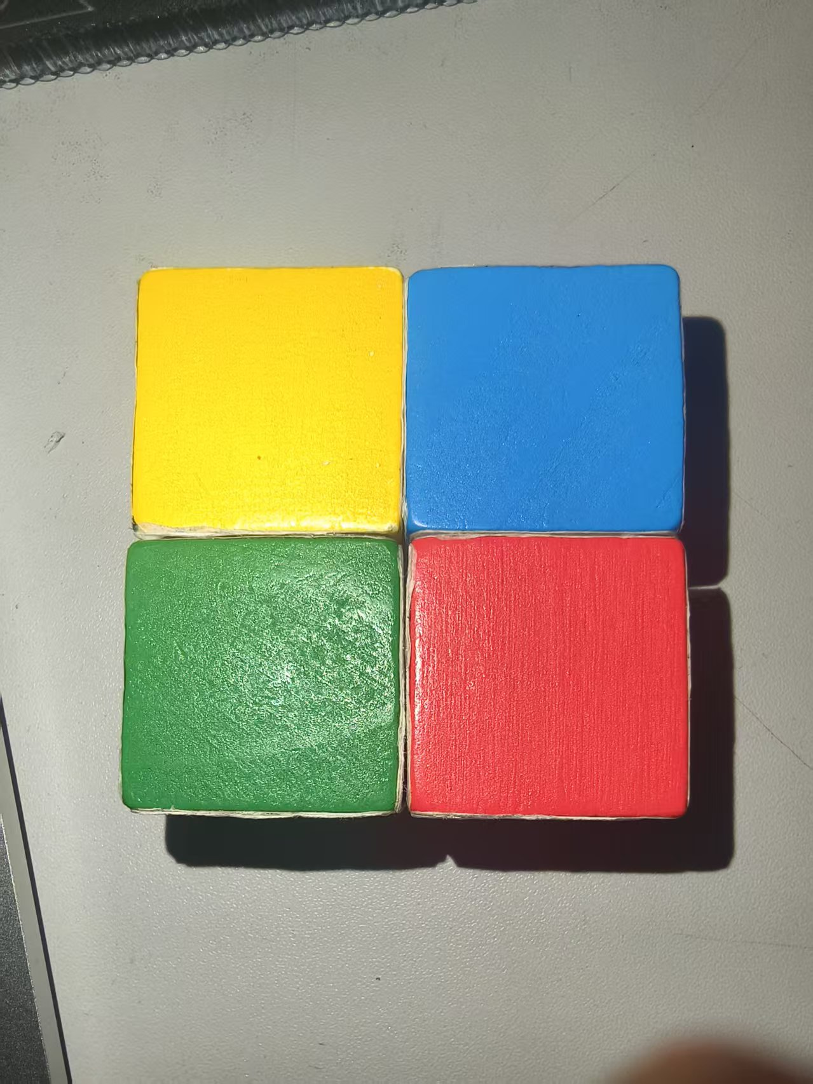
四块的纯色面。每块一对纯色对面、四个侧面各贴一张同类垃圾贴纸（见物块与贴纸类别）。贴纸面朝上时，传统的"轮廓 + 前景差分"找不到它——白贴纸压在白纸上。
所以训练自己的四类检测器。关键问题是标注从哪来。

标注来自摆放位置，不来自识别
做法是：脚本随机指派四个地图码，操作员把对应物块放上去（朝上的面和角度随意），扫描后按码中心在正射图上对齐真实轮廓，再用相机模型把 3 cm 立方体的 8 个角投影到 8 个视角，自动生成 YOLO 框。
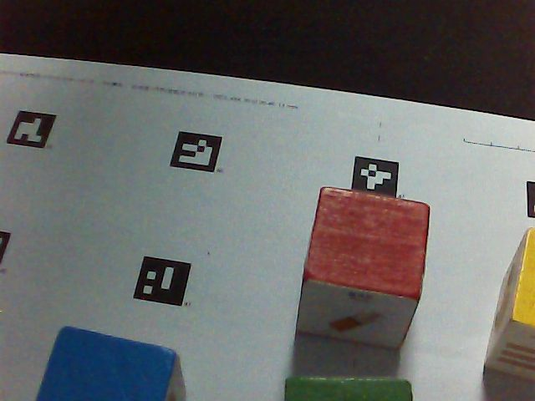
一轮采集的一个视角。地图上的 ArUco 码既用于确定桌面坐标系，也用于确定每块的真值位置。
标签来自"我把它放在了哪个码上"，检测器没有参与。这一点很重要：如果标注用模型自己的输出，训练就是在强化它已有的偏见。
采集 21 轮共 160 张图、281 个框。中途出过 3 次人为失误（物块没挪到新码、红蓝放反、放到相邻码），都按正射图核对后改正，并写了 check_round.py 在以后自动查出这类错误。

两个关于验证集的教训
验证集必须按整轮留出，不能按帧切。 同一轮的 8 个视角拍的是同一个摆放，高度相关；按帧随机划分会让验证集里出现训练集同一摆放的另一个角度，指标虚高。
合成增强有效，但有两个必须的约束。 把 20 张面纹理当作 3 cm 立方体渲染进真实扫描画面（用该视角已标定的相机位姿），可以放在任意位置、任意朝向、任意面朝上，框精确已知。模拟了透视、光照、接触阴影、圆角与噪声。两个约束是：只在该视角能看到的地图点上放置；合成块不得遮挡画面里的真实块——否则真实块的标注就成了错标。
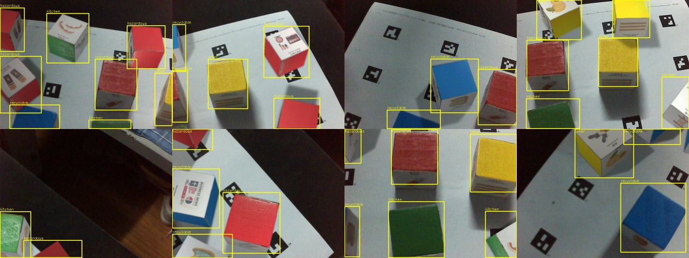
合成样本：立方体渲染进真实扫描画面，黄框为自动生成的标注。
生成 800 帧、3 138 个框。混合训练结果：
版本 | 训练数据 | mAP@0.5 | mAP@0.5:0.95
v1 | 136 真实，60 轮 | 0.918 | 0.667
v2 | 136 真实，100 轮 | 0.932 | 0.741
v3 | 136 真实 + 800 合成，60 轮 | 0.952 | 0.757

随后试了"只用真实数据微调"，mAP@0.5 反而掉到 0.877（"其他"类 0.87 → 0.72）——136 张真实图撑不起那么长的微调。这次尝试失败了，但它被记录下来了，免得以后有人重走。

四、只用腕部相机的闭环
相机装在腕部，一个视角最多只能看到地图的 29%（视场 36°，相机最高离桌约 21 cm）。所以流程是：
扫描 11 个视角 → 每个看到 ≥3 个定位码的视角各算一次 base_T_map，取中位数
→ 所有视角重采样到桌面平面和物块顶面平面（1 mm/px）
→ 在顶面正射图上，物块顶面是不变形的 30×30 px 正方形
→ 四类检测器在每个视角上投票，框中心投到顶面平面归给对应物块

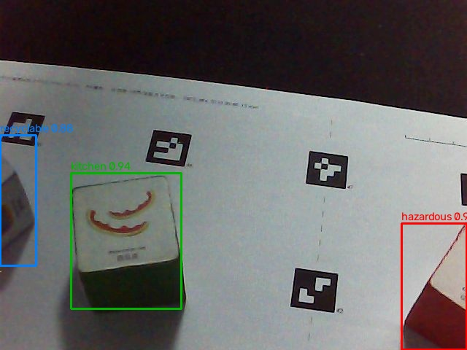
单个视角的检测结果。注意画面右侧的物块被边缘裁切——这类框的中心不是物块的中心，必须单独处理。
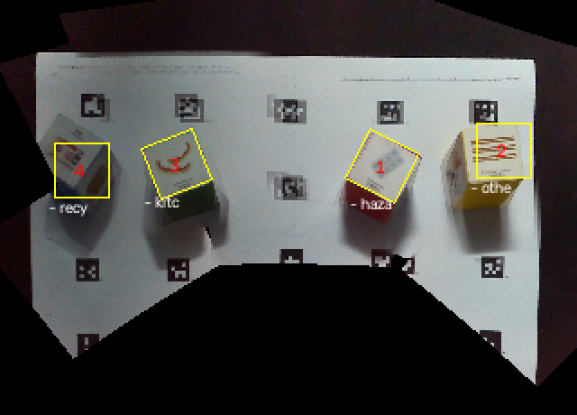
所有视角融合后的顶面正射图，四块的中心、朝向和类别。地图上的 ArUco 码提供坐标系。
一个值得记的修复：被画面边缘裁切的检测框原本只参与投票、不参与定位，而地图边缘和近端的一排物块在所有视角里都被裁切，于是整块丢失（60 块里丢 11 块）。改成"裁切框之间单独聚类、标记为近似、再用正射图在更大窗口内对齐"后，变成 60/60 找到、60/60 类别正确。
离线评分（15 轮手摆的 60 块）：中心误差中位 0.0 cm、p90 1.04 cm、最大 1.55 cm；按"中心 ≤ 1 cm 且朝向 ≤ 12°"的抓取容差，50/60 可直接抓。

五、上板：.om 转换的四个坑
模型要在昇腾 NPU 上跑，必须转成 .om。atc 报的错是：
EZ3002: Optype [Conv2D] of Ops kernel [AIcoreEngine] is unsupported

这条信息与真实原因毫无关系。逐个排查出四个问题：
- 缺 libascend_hal.so——没有驱动时用工具包自带的替身库
- 缺 libxml2——镜像里装上
- 容器是 Python 3.10——工具包的 TBE 代码有 from collections import Iterable，这个写法在 3.10 已失效。换成 3.9（与板上一致）后 Conv2D 才通过
- numpy 2.x——TBE 用了 np.float_，2.0 已移除，固定 numpy<2

第 3 个是关键。定位方法是构造一个只含一个 Conv 的极小 ONNX：如果它也失败，问题就在环境而不是模型。这个对照把排查范围一次性缩小了。
最终在 Mac 容器里 20 秒完成转换，不需要板卡（之前在板上转换曾把 4 GB 内存占满，SSH 失去响应，只能断电重启）。板上验证：NPU 12.9 ms/帧，比 Mac 的 ONNX（16.1 ms）还快；与 ONNX 的检测结果逐框对照，类别一致、框差 ≤ 1 px、置信度差 ≤ 0.001。

六、提速，以及"先改速度再收统计"
第一次端到端自动分拣跑通后，每块需要 35.5 秒。写了统计脚本从日志直接算分阶段耗时，立刻看出问题：
阶段 | 耗时 | 占比
搬运投放 | 18.2 s | 51%
夹爪唤醒 | 7.3 s | 21%
接近 | 5.6 s | 16%
抬起 | 2.8 s | 8%
夹取 | 1.1 s | 3%

那 7.3 秒是为绕开一个硬件毛病付的：夹爪舵机有时会完全忽略大跨度指令（从 30° 直接发 133°，回读停在 29 不动），但小步点动总能执行。原方案是每次抓取前先用小步"唤醒"它，于是舵机醒着时这 7 秒纯属白付。
把顺序反过来：先直接发夹取指令，只有读回显示没动时才唤醒重试。醒着省 7 秒，睡着多花 1 秒。配合运动分段参数从 10°/500 ms 调到 15°/400 ms，每块从 35.5 秒降到 22 秒。
这里有个顺序上的判断值得记：速度要先改，再收统计。在旧节拍下收集的成功率数据，改完速度就全部作废，得重收。

七、触碰探测：发现夹取一直偏高 0.8 cm
用户提出三个怀疑：夹取时物块朝向导致"夹飞"、运动学模型可能不准、夹取成功的判定可能不可靠。于是做了触碰探测——让闭合的指尖下探，用"指令在降而回读高度不降"判定接触。

为什么只能竖直探测
方块散放在桌面上没有固定，横向探测会把它推走，读不到阻力；桌面提供的支撑力才让向下的触碰读得出真实高度。另外 Arm_Lib 只能读角度，没有电流或负载接口——"力"只能用"指令与回读之差"做代理。

两次无效测量
第一次：操作台以"步长只允许 (0.5, 1, 2, 3)"拒绝了 0.3 cm 的步进，而代码把任何异常都当成接触，于是四块都在没有下探一毫米的情况下"测出"了顶面高度，还给出一个 +1.04 cm 的"系统性偏差"——纯属假象。
第二次：四次探测中两次的夹取指令被舵机忽略，手指是张开的，从方块两侧滑了过去。正解的末端点按闭合指尖定义，张开时量到的高度没有意义。
两次都已修复并加了测试：只有含"遇到阻力或偏差"的拒绝才算接触；探测前必须核对夹爪回读确实闭合。

真正的发现
裸桌面探测四个点，与触点标定值 −1.42 cm 的差为 +0.60 / −0.65 / −0.16 / +0.05 cm，中位 −0.05 cm——标定依然准确。
而当轮扫描注册给出的桌面高度是 −0.62 cm。两者差 0.80 cm。查代码发现 use_registration 把桌面高度设成了相机 PnP 的 z，覆盖了触碰标定值。相机的 z 经手眼与码位姿传递，比指尖实测高约 0.8 cm。
后果：每次下探都高 0.8 cm，夹爪实际闭合在 3 cm 方块的上部三分之一——闭合手指撬翻方块力臂最大的位置。这正是"夹飞"的成因。
改为"只取 x/y，z 保留标定值"之后，方块顶面探测从"碰到 1/4"变成 4/4，中位误差 −0.15 cm。随后实机验证：4/4 一次夹住，0 夹空，整轮 99 秒。
块 | 修复前实测顶面 | 修复后 | 预测
other | 未碰到 | 2.66 cm | 3.00
recyclable | 一路探到桌面 | 2.80 cm | 3.00
kitchen | 2.11 cm | 2.95 cm | 3.00
hazardous | 1.95 cm | 2.89 cm | 3.00

用户的三个怀疑，两个成立、一个相反：朝向确实会导致夹飞（实测一次手指与块面残角 43°，几乎正对块角）；"贴近桌面夹取"确实对，但机制不是参数设错而是一个赋值语句；而运动学模型本身是准的——触碰实测误差 0.15 cm，远小于 0.5 cm 的探测分辨率。

顺带的收获
夹爪回读能告诉你夹到了什么：≈129 是面对面夹住 3 cm 的边，≈116 是对角夹持（正方形对角 4.24 cm，手指合得更少），132 是合到底（空），29 是舵机没动。这给了"对齐失败"一个独立于规划标记的事后证据。

八、方法上的几条教训
这段开发里真正花时间的不是算法，是分辨"发生了什么"和"我以为发生了什么"。
1. 指令被接受 ≠ 指令被执行。 夹爪舵机会接受指令却不动；小步点动落在 4° 回读容差内，操作台判为成功而舵机睡着。所有判定都必须看回读，不能看"命令返回了"。探测的接触判定也因此不能依赖操作台报错——0.5 cm 的 z 步进只有 1–2° 关节行程，被挡住时操作台会默默接受。
2. 把任何异常当成信号，就会编造数据。 探测第一次把"步长非法"读成了"碰到东西"，直接产出一个完全错误的系统性偏差结论。错误必须分类：遇阻是测量，参数非法不是。
3. 错误路径没人管，是最大的故障来源。 这段开发里三次让机械臂卡住或撞到边缘，全部是错误处理的覆盖面问题，没有一次是算法错误：
- 放不下时仍夹着物块，下一次 hover 张开夹爪把它扔在半路
- plan_put 漏传参数抛 TypeError，不是 ConsoleError，两层 except 都接不住
- 接近阶段遇阻未被捕获，异常冲出整轮，机械臂被留在禁入区边缘

修复方式都一样：失败路径必须有归宿——放不下就放回原位，放不回就明确报错停机；遇阻就重新使能并退回观察位再继续。现在这些路径都有测试覆盖，其中一个测试会遍历源码检查所有 grip_roll 调用点的参数个数。
4. 测量要有分辨率意识。 操作台允许的最小直角步长是 0.5 cm，所以探测结果就按"接触区间"如实给出，不假装有 0.1 cm 的精度。
5. 系统性偏差值得先找。 逐块探测每块要多花 10–15 秒；而那 0.8 cm 的桌面高度偏差是一次修正、全局受益。先找系统性偏差，再考虑逐次测量。

九、现在的状态
项 | 状态
F1 视觉识别 | 已跑通，板上 NPU，mAP@0.5 0.952，12.9 ms/帧
F2 任意位置分拣 | 已跑通，最好一轮 4/4、99 秒，每块中位 22 秒
F3 管理看板 | 尚未开始
F4 兜底机制 | 代码已实现 7 条失败路径，待按课程口径量化
软工基础 | 209 项测试通过，25 次提交，15 篇文档

识别在自动循环中连续三轮 12/12 找到、12/12 类别正确——真值来自循环自己跟踪的身份，起点由操作员目视确认，检测器没有参与提供标签。
抓取成功率目前样本不足：最好一轮 4/4，全天累计 18/22，且混有修复前的轮次。需要一次不中断的连续运行才能给出可信数字。
下一步见需求规格第 6 节排期。

